
生産技術 直流と交流
氏名

＜直流回路の目標＞
- 電気回路では、電気の基礎（電流・電圧・抵抗）の関係を理解する
- オームの法則の理解（キルヒホッフ）
＜直流とは＞ ＜交流とは＞
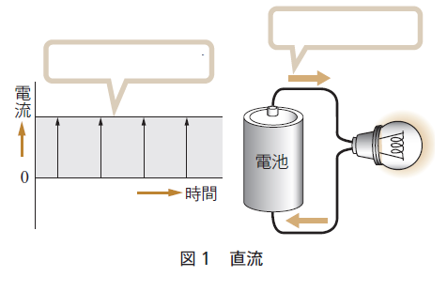
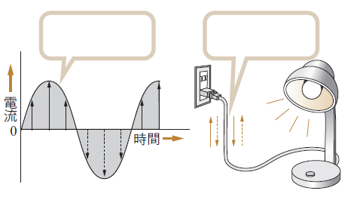
＜自由電子＞
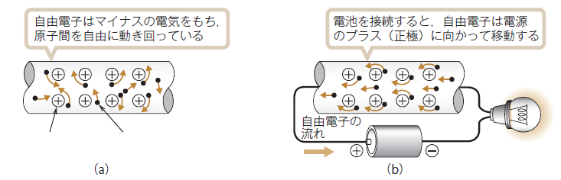
＜電気を通す物質・通さない物質＞
- 電気をよく伝える物質（自由電子の数が多い）
→
- 電気をほとんど伝えない物質（自由電子が少ない）
→
- 導体と絶縁体の半分
→

